Az login
az account show --output table
az acr login --name dnsstudentacr

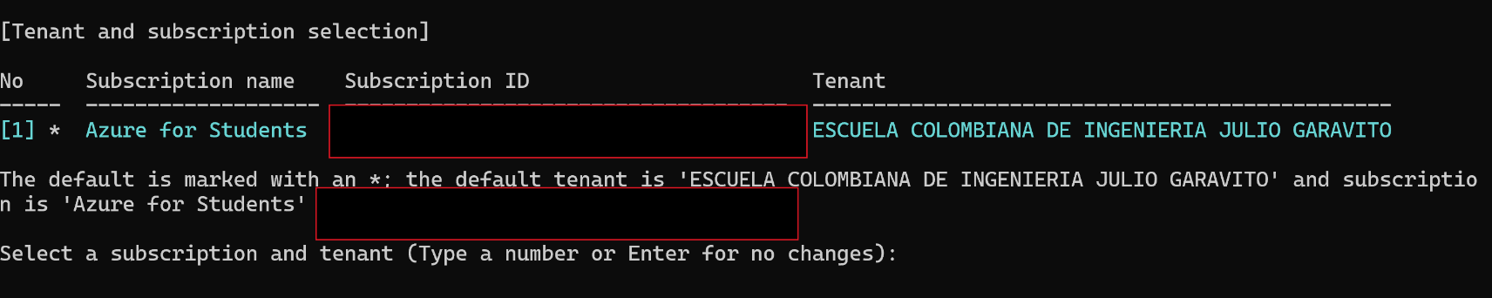az group create --name dns-student-rg --location eastus
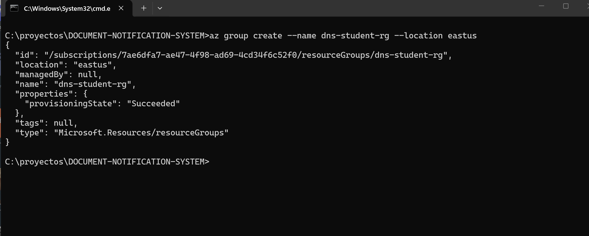

Ese error significa que tu suscripción de Azure todavía no tiene registrado el proveedor de recursos que necesita Azure Container Registry: Microsoft.ContainerRegistry. Microsoft indica que debes registrar el proveedor en la suscripción antes de usar ese tipo de recurso.
az provider register --namespace Microsoft.ContainerRegistry

para revisar el estado
az provider show --namespace Microsoft.ContainerRegistry --query "registrationState" -o tsv
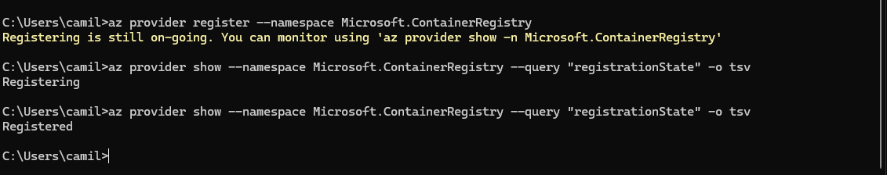
az acr create --resource-group dns-student-rg --name dnsstudentacr --sku Basic --admin-enabled true
ahora a crear las imagenes en azure
cd document-notification-system

hacer un build por cada imagen que tenga
docker build --no-cache -t document-service:1.0 -f document-service/Dockerfile .
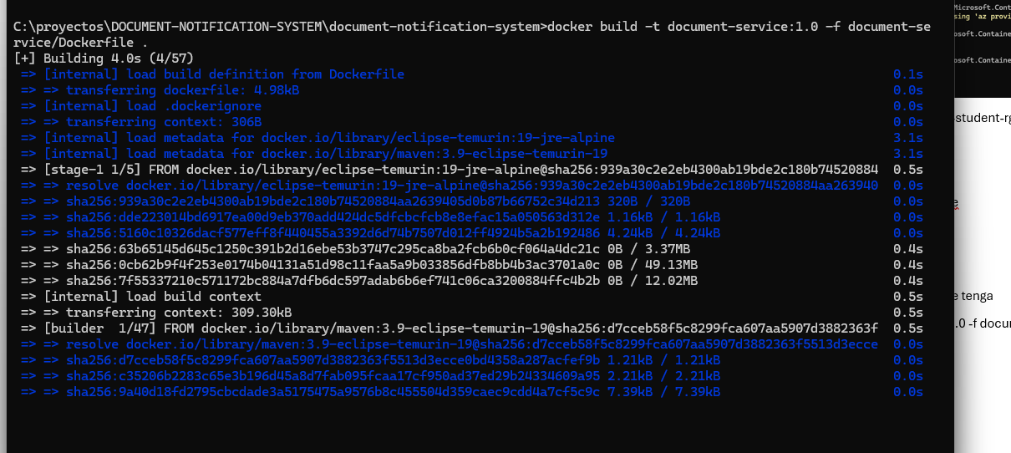
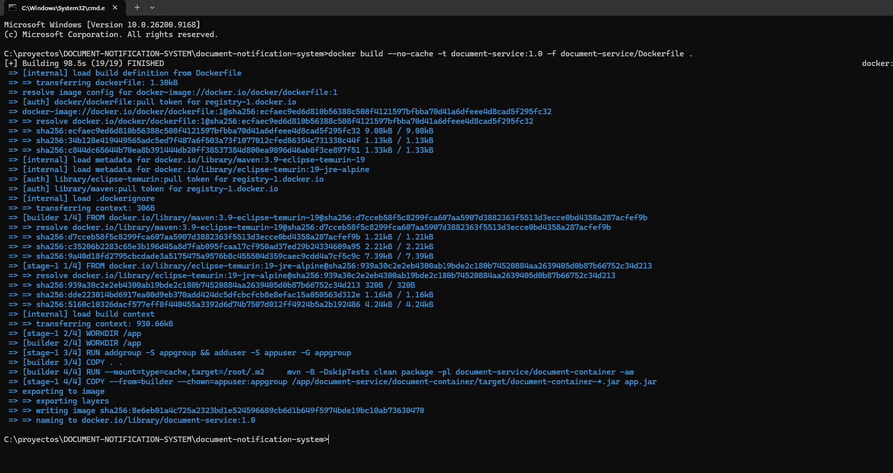Luego saber a que server de tu ACR subir:

az acr show --name dnsstudentacr --query loginServer --output tsv

dnsstudentacr.azurecr.io

Entonces etiqueta tu imagen:
docker tag document-service:1.0 dnsstudentacr.azurecr.io/document-service:1.0

subir la imagen
docker push dnsstudentacr.azurecr.io/document-service:1.0
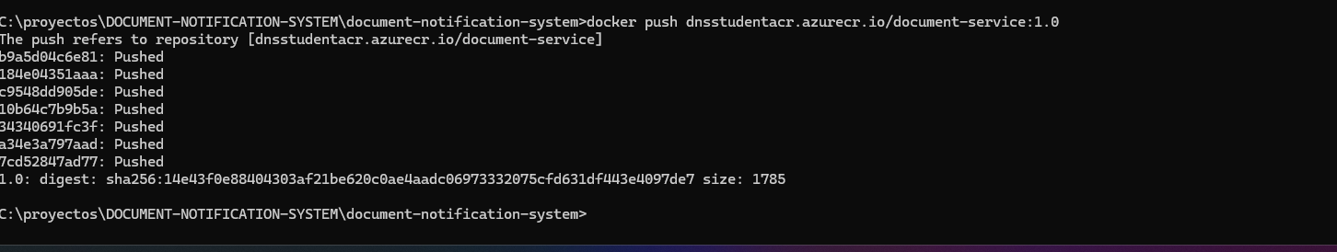

Para confirmar
az acr repository list --name dnsstudentacr --output table

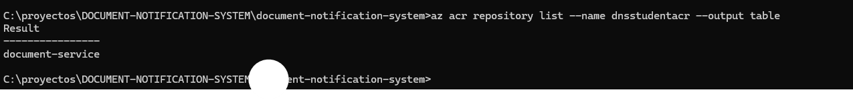

Esto evita completamente el TasksOperationsNotAllowed. Microsoft también ha indicado que cambiar una suscripción gratuita a Pay-As-You-Go puede habilitar az acr build, pero para un proyecto universitario normalmente no necesitas hacerlo; construir localmente y hacer docker push es suficiente

docker build --no-cache -t customer-service:1.0 -f customer-service/Dockerfile .

docker tag customer-service:1.0 dnsstudentacr.azurecr.io/customer-service:1.0
docker push dnsstudentacr.azurecr.io/customer-service:1.0

docker build --no-cache -t generator-service:1.0 -f generator-service/Dockerfile .
docker tag generator-service:1.0 dnsstudentacr.azurecr.io/generator-service:1.0
docker push dnsstudentacr.azurecr.io/generator-service:1.0

docker build --no-cache -t notification-service:1.0 -f notification-service/Dockerfile .
docker tag notification-service:1.0 dnsstudentacr.azurecr.io/notification-service:1.0
docker push dnsstudentacr.azurecr.io/notification-service:1.0

validamos la creacion de cada uno

az acr repository list --name dnsstudentacr -o table
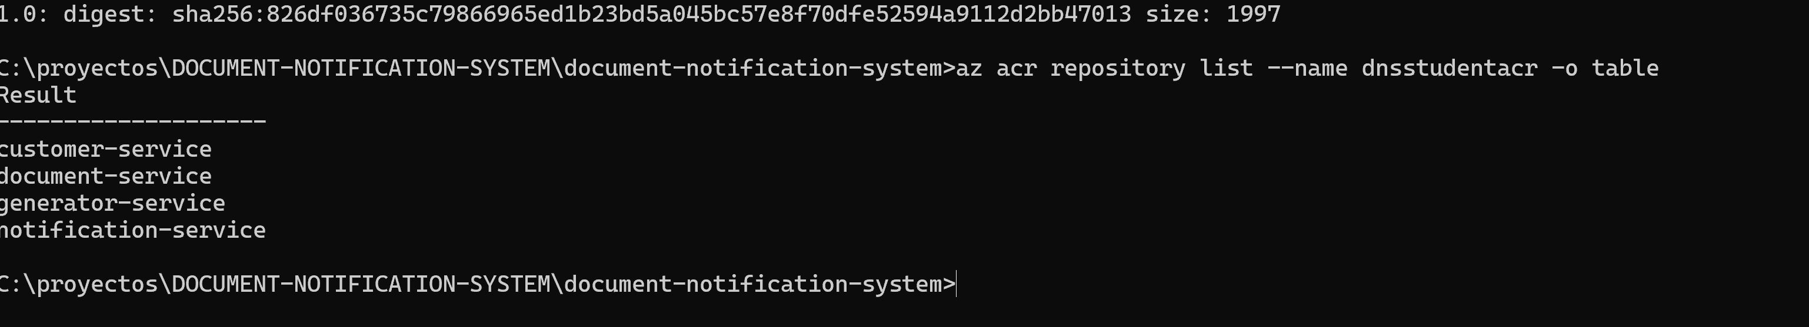

Vamos a ver que reginones podemos usar en postgres
list-skus es precisamente el comando oficial para consultar qué SKUs de PostgreSQL Flexible Server están disponibles en una región.
Ejemplo
az postgres flexible-server list-skus --location centralus
si muestra Standard_B1ms, entonces crea el servidor especificando explícitamente esa región:
Creando la base de datos
az provider register --namespace Microsoft.DBforPostgreSQL
az provider show --namespace Microsoft.DBforPostgreSQL --query registrationState --output tsv
deberia salir registered

creacion
az postgres flexible-server create --resource-group dns-student-rg --name dns-student-pg --location centralus --admin-user dnsadmin --admin-password "admin" --sku-name Standard_B1ms --tier Burstable --storage-size 32 --version 15 --public-access 0.0.0.0

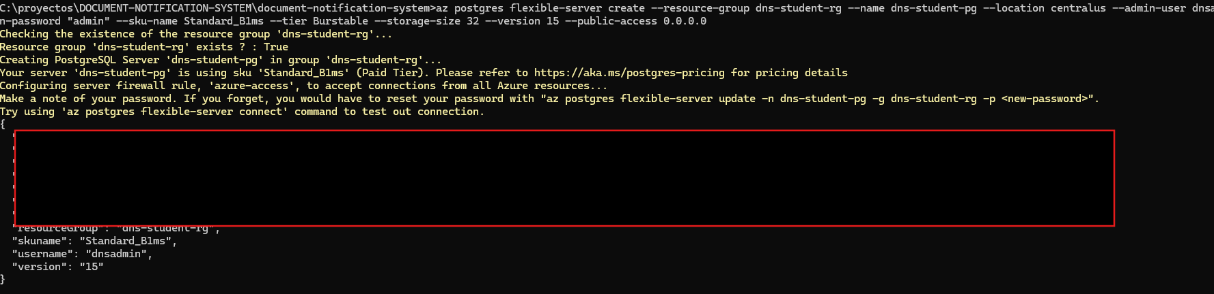

Conectandose a la db y corriendo script inicial
psql "host=dns-student-pg.postgres.database.azure.com port=5432 dbname=postgres user=dnsadmin sslmode=require" -f infraestructure/docker-compose/init-db.sql

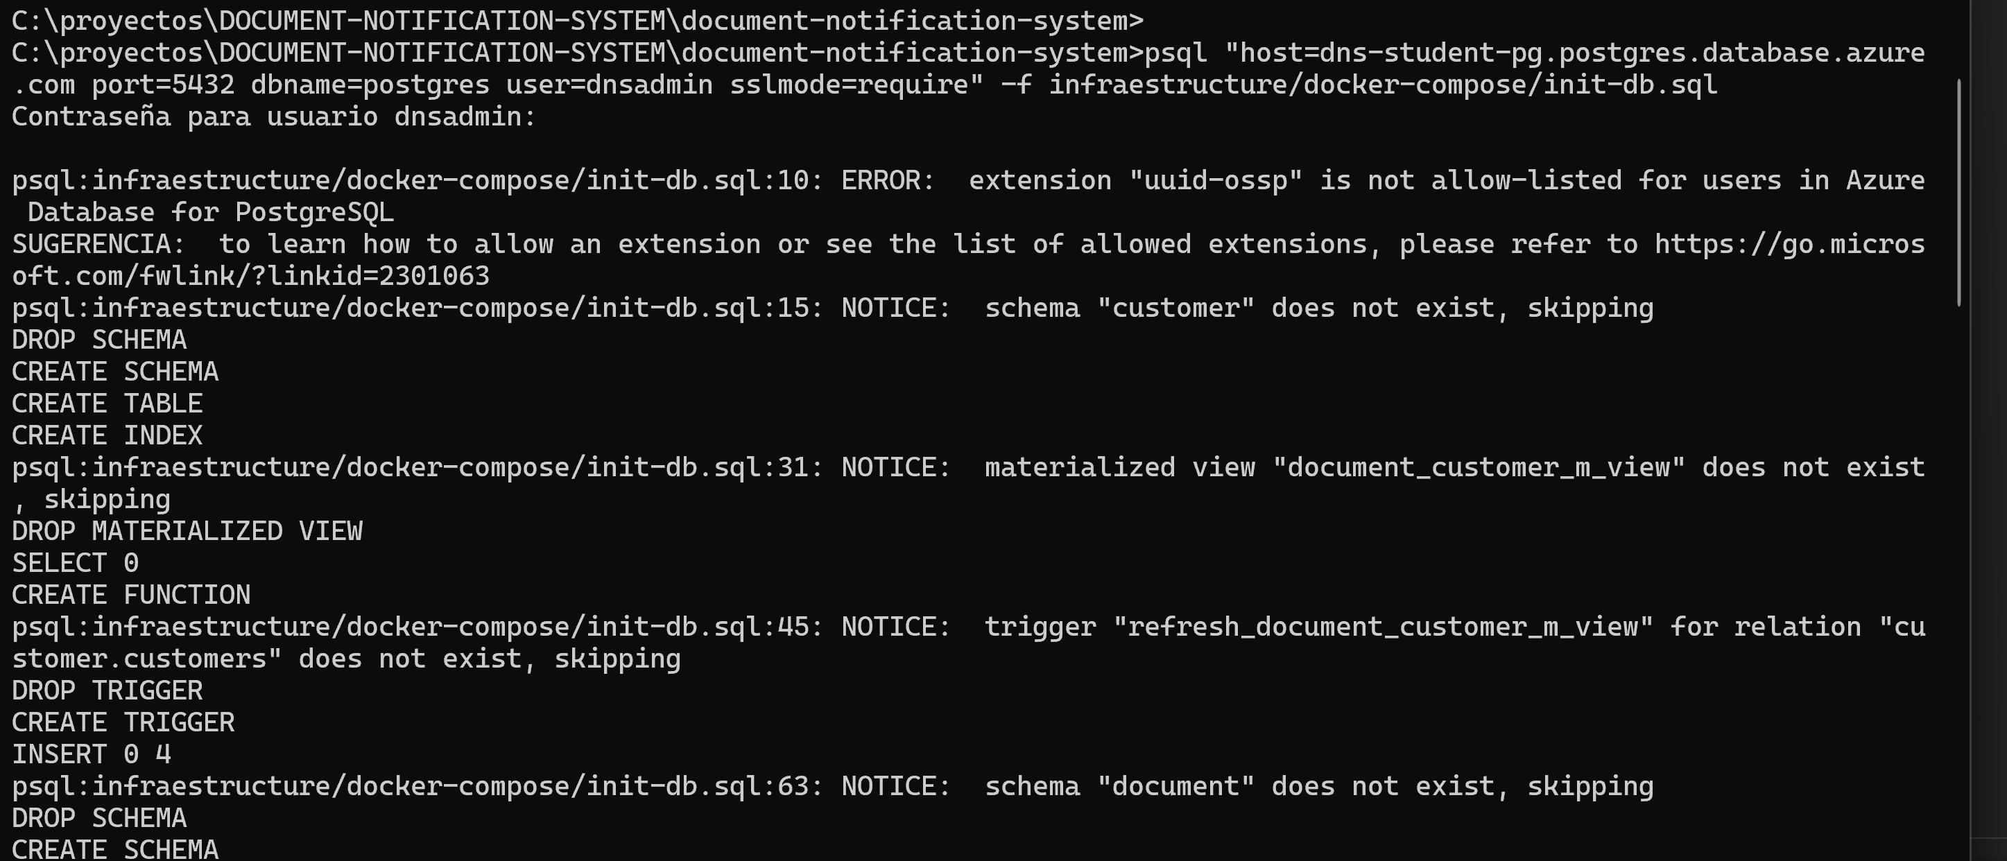

creadsad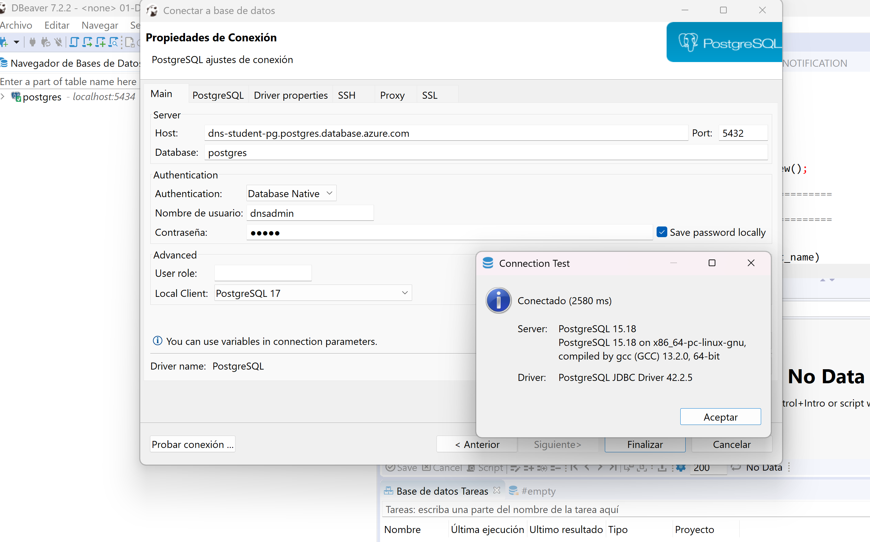creando un cluster de Kafka en confluent cloud

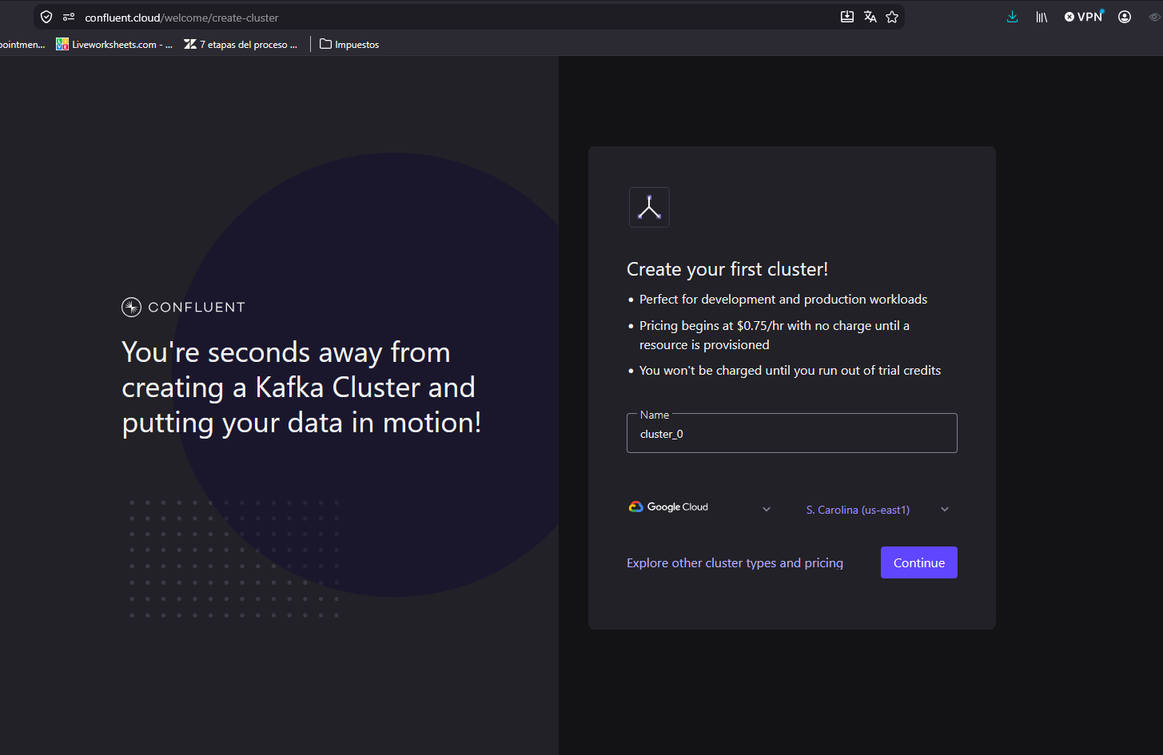

Para no usar tarjeta usar el siguiente codigo CONFLUENTDEV1 para hacer pruebas de desarrollador
Creación de cluster
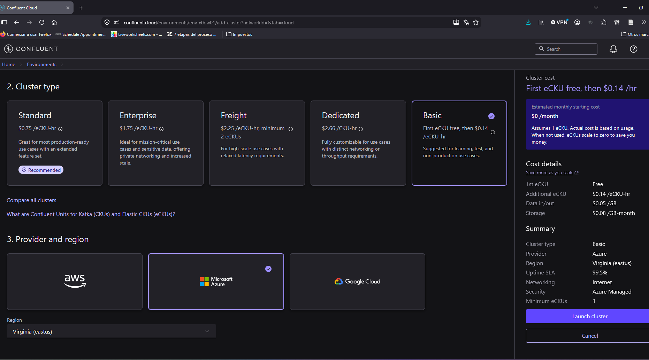

New cluster

